EN CEREMONIA ESPECIAL EL PADRE LUIS ANTONIO GALLARDO RECIBIÓ HOMENAJE POR SU SERVICIO SOCIAL Y LIDERAZGO EN LA REGIÓN
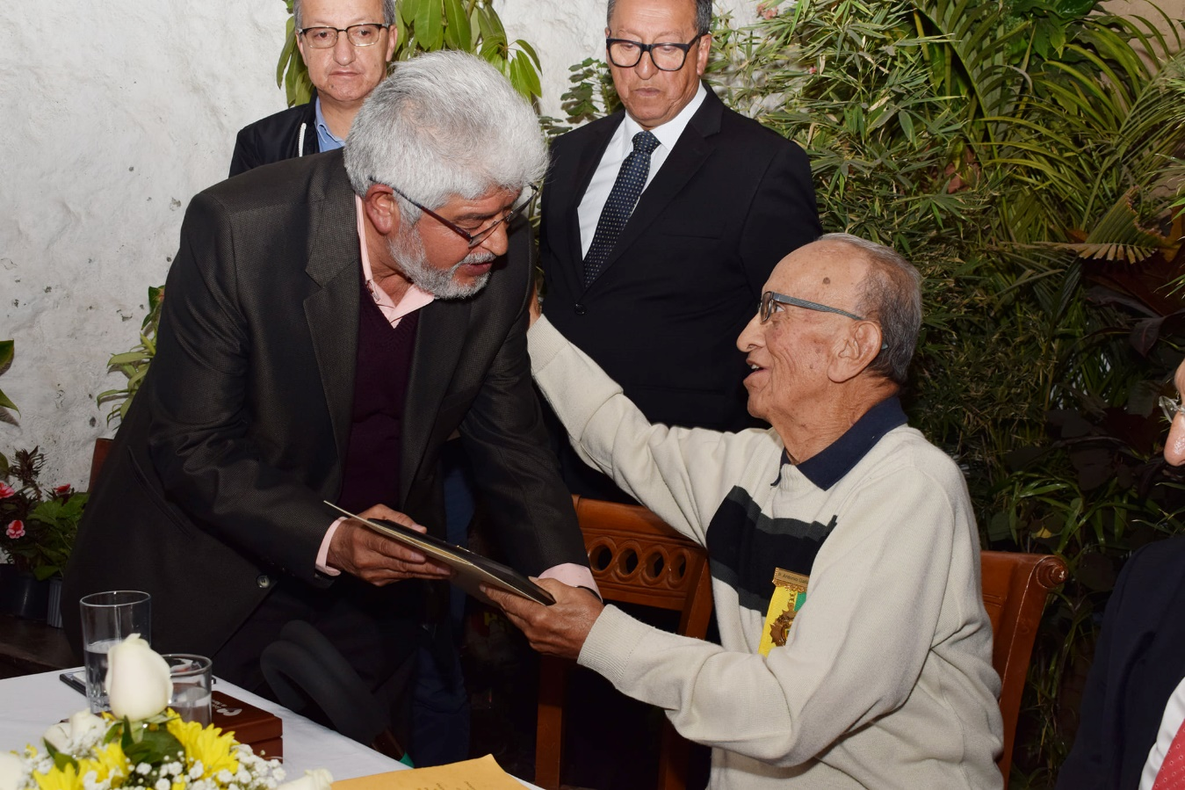
En compañía de líderes, dirigentes sociales y políticos, amigos y familiares, el padre Luis Antonio Gallardo Enríquez recibió el homenaje por su trabajo abnegado y lucha por las causas sociales en la región. Esta ceremonia se llevó a cabo en las instalaciones de la Casa Pilares, fue iniciativa de la Gobernación de Nariño, Alcaldía de Pasto, Udenar, Fundación Sol de Invierno y los ex alumnos del Cencap, y permitió recodar el legado del sacerdote, su compromiso con el evangelio y su ardua lucha en la defensa de los derechos humanos.
Las remembranzas del padre Gallardo, quien con la efusividad que lo caracteriza, se dirigió al público, conmovieron al auditorio, pues evocaron las épocas de lucha pacífica por los intereses de los estudiantes, maestros, obreros y campesinos. Además, se recordó su labor social entre las comunidades más vulnerables y su trabajo como docente en la Universidad de Nariño.
“Este es el fruto de la semilla que el padre Gallardo ha sembrado en toda su vida, a través de su labor como educador y sacerdote, y en su papel de líder; por ello diferentes entidades sienten el deber moral de reconocerle toda su generosidad, su sapiencia y compromiso con los más necesitados, desde la causa católica que siempre ha profesado”, indicó el asesor de Despacho de la Alcaldía de Pasto Marco Fidel Martínez.

La Alcaldía de Pasto, en cabeza del mandatario Pedro Vicente Obando Ordóñez, expresa el profundo sentimiento de gratitud por la vida y obra del padre Luis Antonio Gallardo, reconociendo su trabajo como sacerdote, la sensibilidad frente a las necesidades del pueblo y su empeño en proteger a los vulnerables.
Somos constructores de paz

EN CONCIERTO SE RINDIÓ HOMENAJE A LOS TRÍOS UBICADOS EN LA CARRERA 27

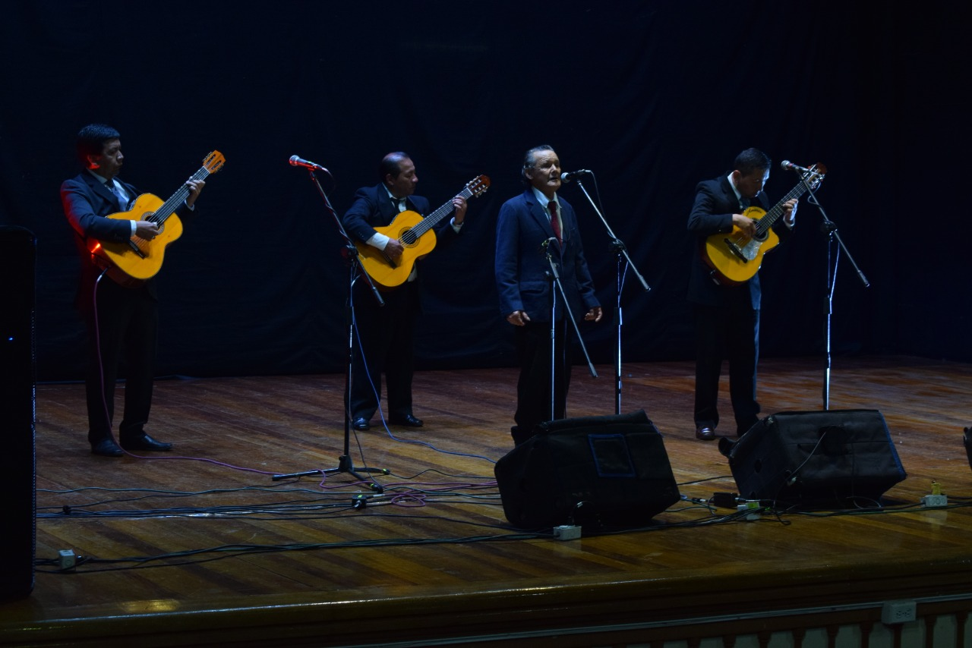

Con la presentación de músicos nariñenses con más de 50 años de experiencia artística, se llevó a cabo en el Teatro Imperial, la gran “Noche de Tríos” en homenaje a los tríos ubicados en la carrera 27, evento organizado por la Alcaldía de Pasto, a través de la Secretaría de Cultura en articulación a la fundación Arteventos.
En este concierto participaron Cantares Trío, Trío Caballeros de la noche y Trio Miramar, además se tuvo la presentación especial de Marco Cortez, quien ha trabajado por más de 50 años en la carrera 27, y de José Mesías, quien lleva 42 años de trayectoria y se ha caracterizado por ubicarse junto al templo de San Juan.
La Alcaldía de Pasto, resaltó la trayectoria y el valor cultural de los tríos en el municipio y rindió un sentido homenaje a quienes han dedicado su vida entera al trabajo artístico musical, y de igual forma invita a la comunidad apoyar estas manifestaciones artísticas que fortalecen las muestras culturales de la región.
Información: Secretaria de Cultura, José Ismael Aguirre Oliva, Teléfono 3012525802.
Somos constructores de paz

42 PROPONENTES PARTICIPARON DE LOS PROCESOS DE LICITACIÓN PÚBLICA NACIONAL PARA CONTRATAR PROYECTOS DE CONSTRUCCIÓN DE INFRAESTRUCTURA DEL SETP PASTO
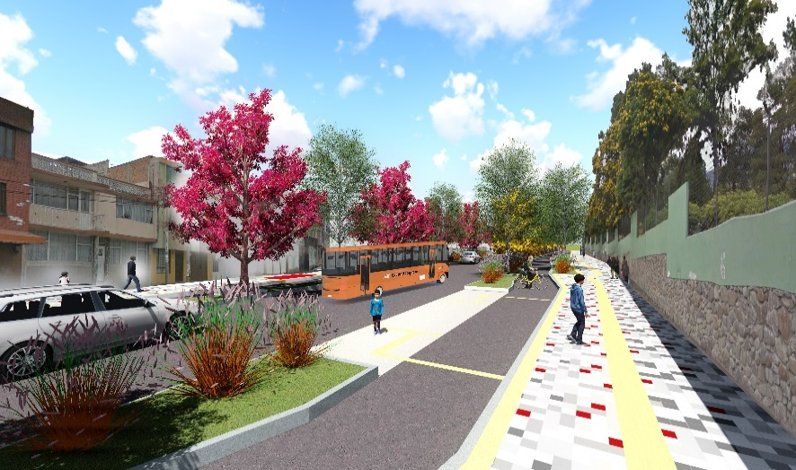
Un total de 42 proponentes participaron de los procesos de licitación pública nacional convocados por la Unidad Administrativa Especial-AVANTE, para la construcción de seis proyectos de infraestructura vial, espacio público y obras complementarias del Sistema Estratégico de Transporte Público de Pasto.
No | Proyecto | No de proponentes
1 | Fase II de la carrera 27 | 7
2 | Fase III de la carrera 27 | 6
3 | Fase IV de la carrera 27 | 5
4 | Fase II de la carrera cuarta | 7
5 | Patio Taller Aranda | 8
6 | Patio Mijitayo | 9
De acuerdo con el balance entregado por el gerente del ente gestor Ing. Jairo López Rodríguez, la pluralidad de oferentes da muestra de la transparencia en los procesos de contratación pública que se vienen adelantando y una vez surtido el proceso de evaluación de las propuestas, se adjudicarán los contratos a los proponentes que cumplan con los requisitos técnicos, legales y financieros requeridos para la ejecución de las obras.
Finalmente, el Gerente de Avante informó que, como resultado de los procesos de contratación pública adelantados por el ente gestor, el contrato de interventoría para el proyecto de la carrera 27, Fase II entre calle 16 y calle 13 - conexión calle 16 entre carreras 26 y 27, fue adjudicado al Consorcio de Interventoría Urbana, por valor de $ 477.324.650; entre tanto, los demás procesos de interventoría objeto de convocatoria se encuentran en proceso de evaluación.
Información: Gerente General SETP-AVANTE, Jairo López Rodríguez. Celular: 3233179821.
Somos constructores de paz

HOY JUEVES 28 DE NOVIEMBRE FORO: ´DEFENDER LA VIDA, CONSTRUIR LA PAZ´
La Alcaldía de Pasto a través de la Comisión de Paz y Reconciliación invita a la ciudadanía en general, para que este jueves 28 de noviembre a partir de las 3:00 de la tarde participe en el Foro denominado ´Defender la Vida, Construir la Paz´, espacio de reflexión sobre la continuación de la construcción de Paz de Colombia y que contará con la participación de diferentes actores institucionales, sociales, comunitarios y académicos que actúan a favor de la Paz de Colombia, a pesar de las dificultades que vive este proceso. Así lo dio a conocer Zabier Hernández Buelvas, Coordinador de la Comisión de Paz de la Capital de Nariño.
“En este evento académico se expondrá y analizará la violencia surgida con los líderes sociales de la región y Colombia que han sido asesinados y en otro momento del foro también se hará una celebración de la firma de los Acuerdos en la Habana Cuba que cumple tres años de haberse pacto este acuerdo que fue firmado entre el Gobierno Nacional y el grupo insurgente de la las FARC-EP.
Los ponentes invitados a este foro Laura Gil – Politóloga, Analista Internacional y coordinadora Nacional de Defendamos la Paz; Dilcia Benítez – Administradora de Empresas, Lideresa Mujeres Nariñenses por la Paz; Ivonne Quiñonez – Comunicadora social, analista territorial y lideresa de Tumaco; Javier Dorado. Lic. Ciencias Sociales Director CPDH Nariño y finalmente Pedro Arenas – Politólogo, investigador de INDEPAZ y Dir. Del Observatorio de Cultivos denominados Ilícitos.
El Auditorio Sindicato de Maestros de Nariño SIMANA – Cra. 23 No. 20-80 Pasto, será el lugar donde se llevará a cabo este foro. Convocan y organizan: Alcaldía de Pasto; ICCO Cooperación – Rural Paz; Fundación Universitaria Bautista; y el Sindicato de Maestros de Nariño – SIMANA
Somos constructores de paz

ÚLTIMA ENTREGA SERIE DE DOCUMENTALES ´MEMORIAS DE PAZ´ SERÁ EMITIDA POR EL CANAL TELEPASTO
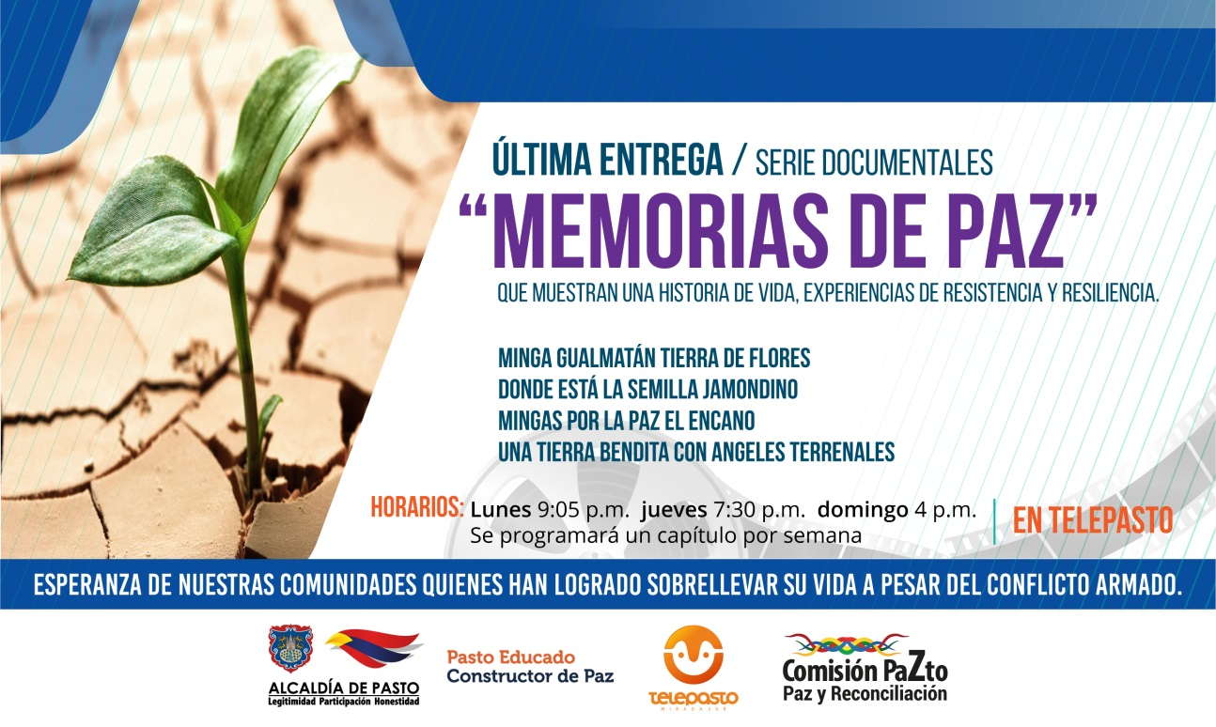
La última semana de noviembre y al inicio del mes de diciembre, la ciudanía de Pasto y otros municipios donde es emitido el canal Telepasto, podrán observar la emisión de los últimos cinco episodios de la serie de documentales denominada ´Memorias de Paz´, trabajo audiovisual realizado con las comunidades, víctimas e instituciones, y donde se podrá adentrar en las historias de vida, experiencias de resistencia, resiliencia y esperanza de nuestras comunidades de quienes han logrado sobrellevar su vida a pesar de toda la afectación del conflicto armado.
Zabier Hernández Buelvas, coordinador de la Comisión de Paz, de la Capital de Nariño, realizó la cordial invitación a preservar la memoria de paz con la presentación de estos audiovisuales que se hacen gracias a una alianza con el canal Telepasto y la Alcaldía de Pasto, a través de la Comisión de Paz y Reconciliación,
Los horarios en los cuales se estará emitiendo la serie de los documentales ´Memorias de Paz’ en Telepasto, serán los lunes a las 9:05 p.m. jueves 7:30 p.m. y domingo 4 p.m. y se programará un capítulo por semana.
El orden de programación de los cuatro documentales que serán emitidos por el canal de Telepasto es el siguiente:
Minga Gualmatán Tierra de Flores
¿Dónde Está? la Semilla Jamondino

Mingas por la Paz El Encano
Una Tierra Bendita con Angeles Terrenales
Somos constructores de paz

EL PRÓXIMO 3 DE DICIEMBRE SE LLEVARÁ ACABO LA SÉPTIMA VERSIÓN DEL FORO ´REFLEXIONES DE CARNAVAL´
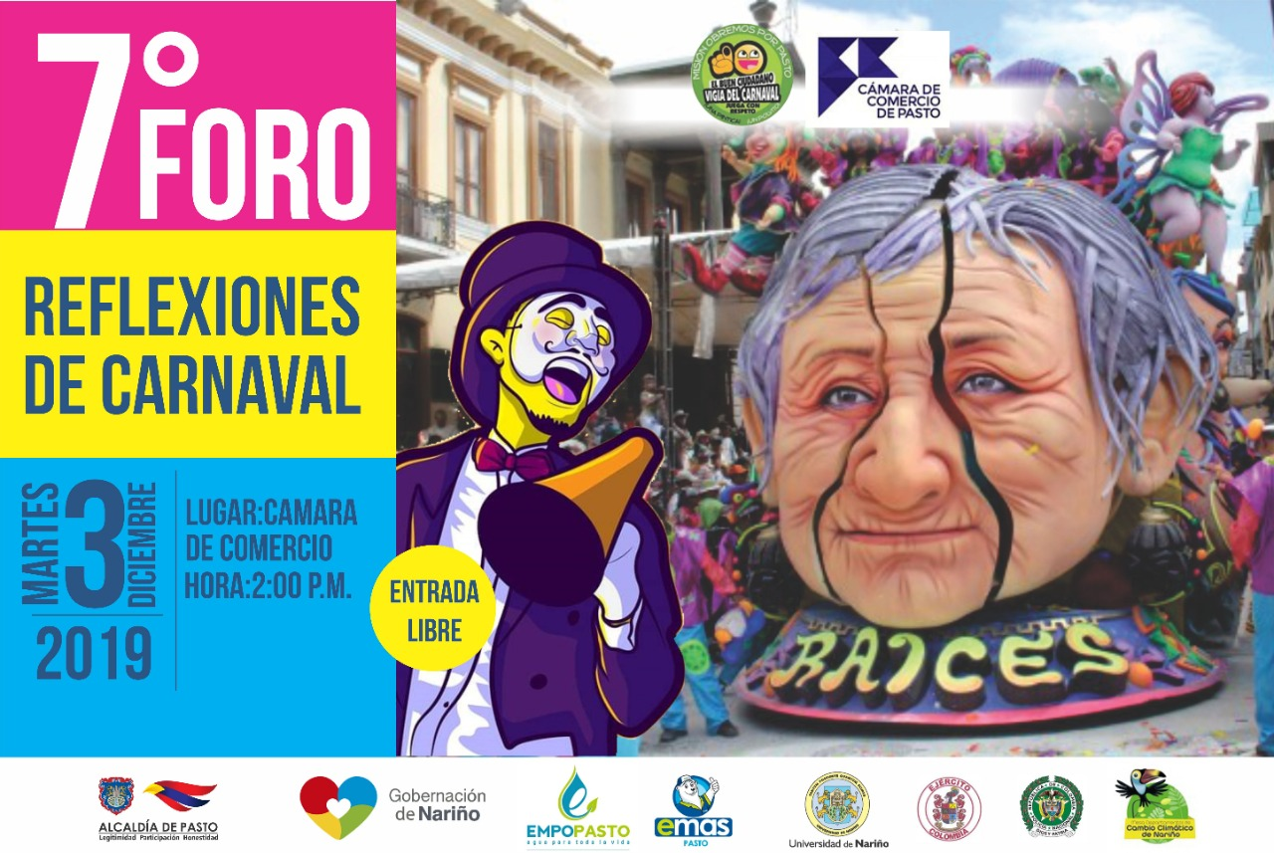
El próximo martes 3 de diciembre en se desarrollará la séptima versión del foro “Reflexiones de Carnaval”, donde la ciudadanía podrá enterarse acerca de los avances, logros y diferentes aspectos de la organización y retos para un mejor desarrollo de la fiesta más grande que tiene el sur de Colombia al iniciar el año, los Carnavales de Negros y Blancos. Espacio académico que se realizará a partir de las 2 de la tarde en el centro de convenciones de la cámara de Comercio.
Alberto Quintero Arturo, director de la Fundación ´Misión Obremos por Pasto, hizo una cordial invitación a toda la ciudanía para que asistan de manera libre y gratuita, “nos hemos unido de manera mancomunada instituciones públicas y privadas dentro de lo que se denomina liderazgo colectivo, donde la comunidad conocerá de primera mano estos temas”, enfatizó Quintero Arturo, Representante de Misión Obremos por Pasto, y además agregó que este foro se presentará el balance positivo que se obtuvo frente a la restricción del uso de espumas y talco industrial en la pasada versión del carnaval de Negros y Blancos de Pasto, espacio donde EMAS Pasto y Empopasto presentarán una cifras detalladas de los beneficios que dejó esta restricción para la capital de Nariño durante su primer año.
Durante este encuentro se presentará un informe del avance ante el Ministerio de Cultura realizado por parte del Consejo de Salvaguarda del Carnaval y la Secretaría de Cultura del Municipio y la presentación de la obra de teatro “El Guazú Advierte”.
Somos constructores de paz

DEL 28 DE NOVIEMBRE AL 11 DE DICIEMBRE SE CANCELARÁ EL SUBSIDIO ECONÓMICO A BENEFICIARIOS DEL PROGRAMA COLOMBIA MAYOR NÓMINA DE NOVIEMBRE
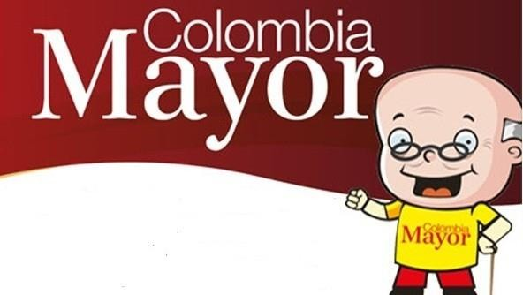

La Secretaría de Bienestar Social, comunica a los beneficiarios del Programa Colombia Mayor que, a partir del 28 de noviembre hasta el 11 diciembre del presente año, se cancelará la nómina correspondiente a NOVIEMBRE 2019.
Es importante mencionar que, por instrucciones del Gobierno Nacional, los pagos son de tipo mensual y se cancelará un monto de $80.000 mil pesos, se reitera a los beneficiarios que EL NO COBRO DEL SUBSIDIO ECONÓMICO CONLLEVA AL RETIRO DEL PROGRAMA EN MENCIÓN.
Para quienes aún no han realizado el proceso de Biometrización (registro de huellas), deben presentarse en Supergiros ubicado en Avenida Los Estudiante en la calle 20 # 34-13, de lo contrario no podrán hacer su respectivo cobro y presentar cédula original, dirección y celular actualizados.
Únicamente para el caso de las personas mayores en condición de enfermedad, hospitalización, discapacidad o viaje, u otras circunstancias que imposibilite acercarse a cobrar, presentar PODER NOTARIAL, dicho poder no puede tener una vigencia superior a treinta (30) días, además debe presentar cédula original tanto del beneficiario como del apoderado.
En el caso de perder la cédula original, tramitar ante la Registraduría la contraseña e inmediatamente hacer entrega de copia de la contraseña en el Centro Vida de la Secretaría de Bienestar Social.

CRONOGRAMA ZONA URBANA
Se invita a los beneficiarios a cobrar en el lugar más cercano a su domicilio, considerando que, en Pasto, TODOS LOS PUNTOS DE SERVICIO SUPERGIROS, se encuentran habilitados.
Se informa que se atenderá de lunes a domingos, a partir de las 8:00 a.m hasta las 12 md y de 2 pm hasta las 6 pm, incluyendo festivos, en el lugar que se encuentre habilitado dicho servicio.
CRONOGRAMA DE ACUERDO CON EL PRIMER APELLIDO
LETRA DEL PRIMER APELLIDO | FECHA DE PAGO
A,B,C | 28 de Noviembre 2019
D, E, F, G, | 29 de Noviembre 2019
H, I, J, K, L | 2 de Diciembre 2019
M, N, Ñ, O | 3 de Diciembre 2019
P, Q, R, S, T, | 4 de Diciembre 2019
U, V, W, X, Y, Z | 5 de Diciembre 2019
PENDIENTES POR COBRAR | DESDE EL 6 HASTA EL 11 de NOVIEMBRE 2019

ZONA RURAL – PUNTOS DE PAGO SUPERGIROS PERMANENTES EN CORREGIMIENTOS
Los adultos mayores residentes de La Laguna, Catambuco, Genoy, El Encano, Obonuco y Cabrera cobrarán en el punto de pago Supergiros que dispone el sector, desde el 28 de noviembre hasta el 11 de diciembre 2019.

ZONA RURAL – CAJA EXTENDIDA EN EL RESTO DE LOS CORREGIMIENTOS
Para el caso de los beneficiarios que residen en el resto de los corregimientos se solicita cobrar en su respectivo sector, conforme al cronograma establecido. Se recomienda a los adultos mayores que queden pendientes por cobrar durante dicha jornada, acercarse a los puntos de pago en Pasto.

CRONOGRAMA ZONA RURAL - NOVIEMBRE 2019
FECHA | CORREGIMIENTO | LUGAR DE PAGO | HORARIO
Sábado 30  Noviembre 2019 | San Fernando | Institución Educativa | 8:00 AM a 10:00 AM
 | Buesaquillo | Institución Educativa | 10:30 AM a 2:00 PM
Lunes 2  Diciembre 2019 | Santa Bárbara | Salón Comunal | 8:00 AM a 11:00 AM
 | Socorro | Salón Comunal | 1:00 PM a 4:00 PM
Martes 3  Diciembre 2019 | Mocondino | Salón Comunal | 8:00 AM a 11:00 AM
 | Jamondino | Escuela Centro Educativo | 2:00 PM a 5:00 PM
Miércoles 4  Diciembre 2019 | Jongovito | Salón Comunal | 8:00 AM a 11:00 AM
 | Gualmatan | Salón Cultural | 12:00 M a 3:00 PM
Jueves 5  Diciembre 2019 | La Caldera | Salón Comunal | 8:00 AM a 11:00 AM
 | Mapachico | Salón Comunal | 12:00 M a 3:00 PM
Viernes 6  Diciembre 2019 | Morasurco | Salón Comunal | 8:00 AM a 11:00 AM

Para más información se sugiere a los beneficiarios, consultar en cada nómina, las fechas de pago a través de:
- La línea telefónica: 7244326 ext 1806
- Página de internet de la Alcaldía de Pasto: www.pasto.gov.co/ tramites y servicios/ bienestar social/ Colombia Mayor /ingresar número de cédula/ arrastrar imagen/ clik en consultar
- Dirigirse hasta las instalaciones del Centro Vida para el Adulto Mayor, ubicado en la Secretaría de Bienestar Social, barrio Mijitayo Cra 26 Sur (antiguo Inurbe)
Información: Secretario de Bienestar Social, Arley Darío Bastidas Bilbao: Celular: 3188342107
Somos constructores de paz

ABIERTA CONVOCATORIA A PERSONAS DIVERSAS POR ORIENTACIONES SEXUALES E IDENTIDADES DE GÉNERO PARA FORMAR PARTE DE LA MESA DE PARTICIPACIÓN LGBTI DE PASTO 2020-2023
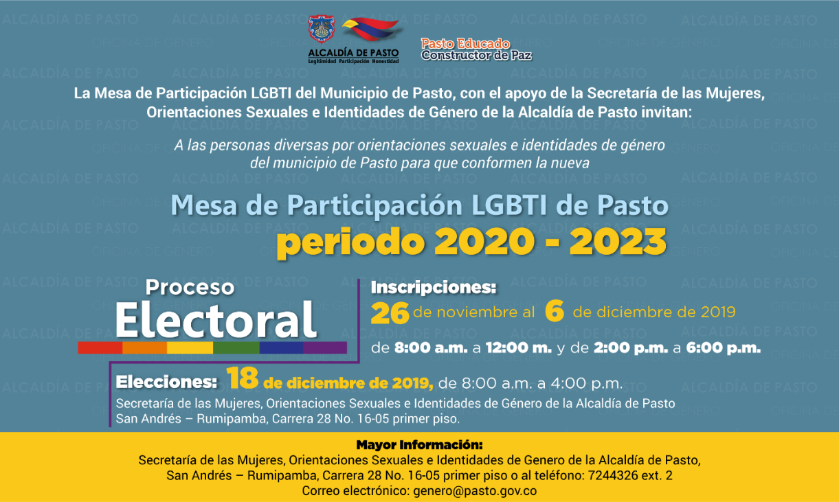
La Alcaldía de Pasto a través la Secretaría de las Mujeres, Orientaciones Sexuales e Identidades de Género, como secretaria técnica de la Mesa de Participación LGBTI del municipio, la cual se contempla como un espacio de representación democrática de las personas diversas por orientaciones sexuales e identidades de género- LGBTI habitantes de Pasto, a través del decreto 0408 del 20 de noviembre de 2019, comienza con el proceso de inscripción que se llevará a cabo desde el 26 de noviembre al 6 de diciembre de 2019 en el horario de 8:00a.m a 12:00 m y de 2:00p.m. a 6:00 p.m. en las instalaciones de la Alcaldía sede San Andrés.
Sectores convocados:
1. Una persona con identidad “L” (lesbiana).
2. Una persona con identidad “G” (gay).
3. Una persona con identidad “B” (bisexual).
4. Una persona representante de las disidencias sexuales o de género.
5. Una mujer con identidad “T” (Trans).
6. Un hombre con identidad “T” (Trans).
7. Una persona con identidad “I” (intersexual).
8. Una persona LGBTI con pertenencia étnica afro.
9. Una persona LGBTI Rural/Campesina.
10. Una persona LGBTI con pertenencia étnica Indígena.
11. Una persona LGBTI en condición de Discapacidad.
12. Una persona LGBTI adulto mayor.
13. Una persona LGBTI representante de la educación superior.
14. Una persona LGBTI representante de la población diversa por orientaciones sexuales e identidades de género que haya estado privada de la libertad.
15. Cuatro personas representantes de organizaciones que trabajen en torno a los derechos de la población LGBTI del municipio de Pastos.

Requisitos:
a) Fotocopia de cédula de ciudadanía
b) Formato de inscripción, el cual deberá ser solicitado en la secretaria de las Mujeres, orientaciones sexuales e identidades de género.
c) Fotografía fondo blanco 3X4
d) Hoja de vida que dé cuenta de la trayectoria de los y las postulantes en procesos y asuntos de interés para la población LGBTI.
e) Carta de intención.
Elecciones:
Fecha: 18 de diciembre de 2019.
Hora: 8:00 a.m. a 4:00 p.m.
Lugar: Secretaría de las mujeres, Orientaciones sexuales e Identidades de género.
Los documentos deben ser entregados en la Secretaría de las Mujeres, Orientaciones Sexuales e Identidades de Género - Alcaldía de Pasto, carrera 28 No 16-05 San Andrés – Rumipamba, en horario de 8:00 a.m. a 12 m. y de 2:00 p.m. a 6:00 p.m.
Somos constructores de paz

OFICINA DE ASUNTOS INTERNACIONALES INVITA A ORGANIZACIONES SOCIALES A PARTICIPAR EN CONVOCATORIAS
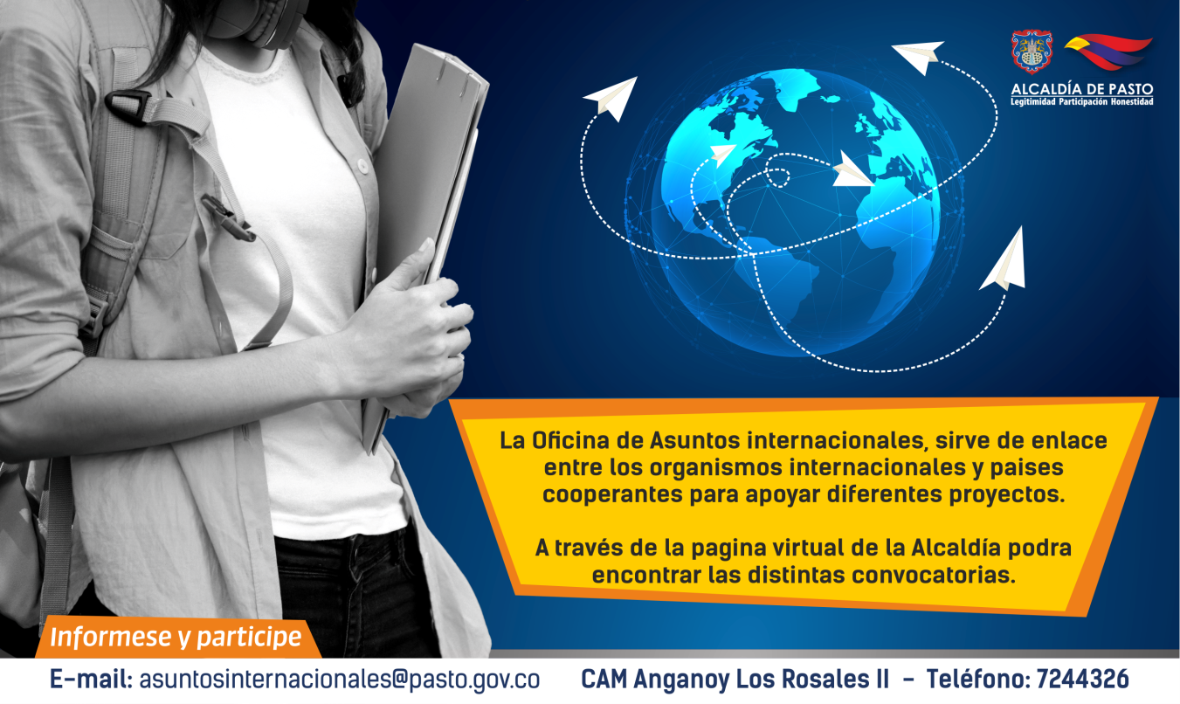
La Alcaldía de Pasto a través de la Oficina de Asuntos Internacionales se permite informar a la comunidad que las siguientes convocatorias dirigidas a organizaciones de la sociedad civil: incluidas las agencias, instituciones y organizaciones del sector privado sin fines de lucro y/o instituciones nacionales de derechos humanos, se encuentran abiertas para su aplicación:

CONVOCATORIA: Subvenciones a proyectos sociales y ambientales
ENTIDAD OFERENTE: Foundation OAK
CARACTERÍSTICAS: Algunos de los programas con los que cuenta la Fundación y en los que ofrece financiamiento son:
-Abuso infantil
-Medio Ambiente
-Vivienda y personas sin hogar
-Derecho Internacional Humanitario
-Cuestiones que afectan a la mujer
-Diferencias de aprendizaje
-Intereses especial
Las subvenciones están dirigidas a organizaciones de todo el mundo, aunque depende del programa.
No se aceptan postulaciones individuales o para becas de estudios de pregrado y posgrado. El apoyo financiero puede superar los USD $25.000 por proyecto.
FECHA DE CIERRE: Se puede presentar en forma continua durante todo el año
LINK: http://oakfnd.org/application-process.html

CONVOCATORIA: El Fondo de Transparencia
ENTIDAD OFERENTE: Banco Interamericano de Desarrollo (BID)
CARACTERÍSTICAS: El objetivo del Fondo es fortalecer la capacidad institucional de los países miembros prestatarios del Banco para apoyar el diseño y la implementación de políticas, mecanismos y herramientas de transparencia y anticorrupción.
ENTIDADES ELEGIBLES: Las propuestas de financiamiento pueden provenir de entidades públicas, del mismo Banco, de organizaciones de la sociedad civil, y de entidades regionales y subregionales que tengan personalidad jurídica para recibir recursos de asistencia técnica de carácter no reembolsable.
FECHA DE CIERRE: Abierta permanentemente
LINK: https://www.iadb.org/es/transparencia/fondo-de-transparencia
Para más información puede comunicarse a la Oficina de Asuntos Internacionales, a través del correo electrónico asuntosinternacionales@pasto.gov.co o al teléfono 7236157.
Información: Jefa Oficina de Asuntos Internacionales - Karol Eliana Castro. Celular: 3132943022
Somos constructores paz

ALCALDÍA DE PASTO ABRE CONVOCATORIA PARA CONFORMAR EL CONSEJO CIUDADANO DE MUJERES – CCMP PERIODO 2020-2023
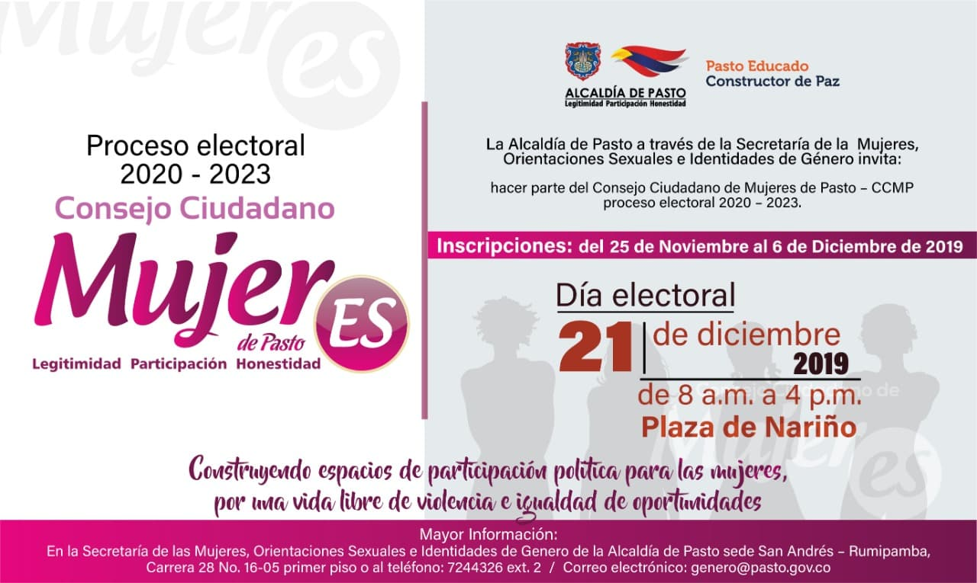
Bajo el lema ‘Construyendo Espacios de Participación Política para las Mujeres, por una Vida Libre de Violencia e Igualdad de Oportunidades’, la Alcaldía de Pasto a través de la Secretaría de las Mujeres, Orientaciones Sexuales e Identidades de Género, abre convocatoria a la postulación y conformación del Consejo Ciudadano de Mujeres de Pasto CCMP periodo 2020 – 2023, con el fin de promover la participación, en términos de igualdad, en procesos de construcción de la ciudad.
Cabe resaltar que el Consejo Ciudadano de Mujeres de Pasto es una instancia de participación política a través del Decreto No. 0399 del 13 de noviembre de 2019, como mecanismo consultivo en materia de diseño, ejecución y control social de las políticas públicas municipales.
Sectores convocados
Una delegada por el sector de mujeres al Consejo Territorial de Planeación.
Una delegada de las madres comunitarias.
Una delegada de las Juntas Administradoras Locales.
Una delegada de Juntas de Acción Comunal.
Una delegada de la plataforma juvenil.
Una delegada de las servidoras públicas de elección popular (Alcaldesa, o Concejala).
Una delegada de la Mesa Municipal de Víctimas del Conflicto Armado.
Una representante de mujeres campesinas.
Una representante de mujeres indígenas.
Una representante de las mujeres Sindicalistas del municipio de Pasto.
Una representante de las organizaciones de mujeres afrocolombianas.
Una mujer representante de las organizaciones estudiantiles o del movimiento estudiantil (Universitarias).
Una representante de las ONGS y fundaciones que trabajen con el tema de género y/o derechos de las mujeres.
Una representante de organizaciones de mujeres microempresarias.
Una representante de las organizaciones de mujeres cabeza de familia.
Una funcionaria pública del sector de violencia intrafamiliar.
Una representante de las adjudicatarias de las Plazas de Mercado.
Una representante de las organizaciones de mujeres del sector LBT.
Una representante de las organizaciones de mujeres Trabajadoras Sexuales.
Una representante de las organizaciones de mujeres con capacidades diferentes.
Una representante de las mujeres del sector de trabajadoras informales.
Una representante de las organizaciones de mujeres recicladoras.
Una representante de las mujeres pertenecientes a movimientos sociales femeninos.
Una representante de las organizaciones de mujeres adultas mayores (En proceso de envejecimiento y vejez).
Una representante de mujeres excombatientes.
Una representante de mujeres artesanas.
Una representante de organizaciones ambientalistas.
Una representante de organizaciones, clubes y/o instancias deportivas de mujeres.
Una representante de mujeres artistas.
Una representante de veedurías ciudadanas.
Una representante de mujeres migrantes.

Requisitos:
- Fotocopia de cédula de ciudadanía.
- Formato de inscripción con fotografía fondo blanco 3X4, el cual deberá ser solicitado en la Secretaría de las Mujeres, Orientaciones Sexuales e Identidades de Genero.
- Hoja de vida que certifique experiencia en trabajo comunitario con mujeres (1 año).
- Carta de aval del sector a representar donde se describa el ánimo y la voluntad de postular a la candidata (Documento debe ser firmado mínimo por cinco integrantes).
Los requisitos y proceso de inscripción deben ser entregados desde el 25 de noviembre al 6 de diciembre, en la Secretaría de las Mujeres, Orientaciones Sexuales e Identidades de Género - Alcaldía de Pasto, carrera 28 No 16-05 San Andrés – Rumipamba, en horario de 8:00 a.m. a 12 m. y de 2:00 p.m. a 6:00 p.m. Las elecciones se llevarán a cabo el sábado 21 de diciembre de 2019, de 8:00 a.m. a 4:00 p.m. en la Plaza de Nariño.
Somos constructores de paz

OFICINA DE COMUNICACIÓN SOCIAL
ALCALDÍA DE PASTO

